Universidad del Valle de Guatemala

Laboratorio Programación orientada a objetos

Sección 40

**Ejercicio #3**

Sebastian Estrada – 21405

**Corrección de errores**

Corrección de código

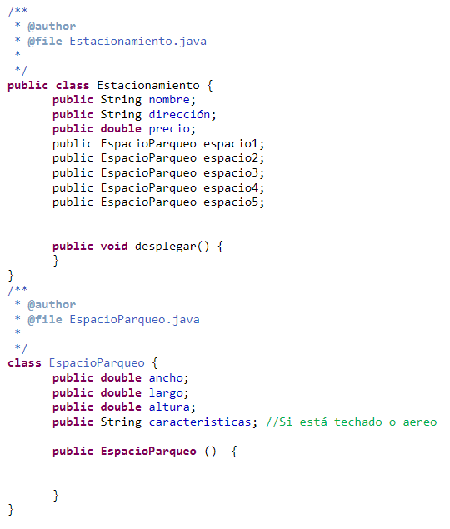

Podemos ver que en general las propiedades de las dos clases tienen una propiedad errónea, todas estas deberían ser privadas, también podemos ver que los métodos de ambas clases están vacíos y por último también observamos que la clase estacionamiento no tiene un método constructor.

**Análisis**

El programa lo que quiere es generar las estadísticas que tiene este estacionamiento, desea poder agregar o quitar más espacios de parqueos mediante un arreglo dinámico. Estos espacios tienen diversidad de características y estos puedan almacenar carros durante un cierto tiempo, para poder lograr un resultado satisfactorio se para esto se deberá utilizar la persistencia de datos en el lenguaje de java para poder guardar y generar las estadísticas necesarias.

Para poder tener el resultado deseado es necesario que el programa tenga las siguientes clases con las siguientes clases, las cuales tendrán los siguientes métodos y propiedades.

* Clase carro
  + Propiedades
    - Tamaño debería ser privado y será un String
    - Vehículo debería ser privado y será un String
    - Tiempo llegada debería ser privado y será un String
    - Tiempo salida deberá ser privado y será un String
    - Tiempo de estadía deberá ser privado y será int
    - Placa deberá ser privado y será un String
    - Marca del vehículo debería ser privado y será un String
    - Modelo deberá ser privado y será un String
  + Métodos
    - Método constructor que será publico y void, este método debera tener parámetros en los que se le asigne todas sus propiedades, menos tiempo de salida y tiempo de estadía
    - Tiempo de salida, este método será void, será privado y en este método se le asignará un valor al tiempo de salida
    - Calculo tiempo, este método será privado, y será void, en este método se calculará el tiempo que el carro estuvo estacionado.
    - getHoraLlegada, será public y será un String, retornará un String
    - getTiempoEstacia, será public y será int, retornara el tiempo total que el cliente ha estado
    - getMarca, será public y String, retornará la marca del carro
* Clase Espacio de estacionamiento
  + Propiedades
    - Tamaño permitido, será private y String
    - Techado, será private y boolean
    - Aereo será private y boolean
    - Contador, será private e int
    - Carro, será tipo carro y private
  + Métodos
    - Método constructor, este método será público y void, requerirá los parámetros de sus propiedades, menos el contador
    - Utilización, será private y int, en este método se utilizará para aumentar la cantidad de contador
    - getContador, será public e int, retornará la cantidad que hay en contador
    - getTecho, será public y boolean, retornará techo
    - getAereo, será public y boolean, retornará aéreo
    - asignarCarro, sera private y sera void, asignara un carro al espacio
    - getCarro, sera public y sera tipo carro
* Clase parqueo
  + Propiedades
    - Espacio, será private e int
    - Rechazo, sera private e int
    - Estacionamientos, será un arreglo dinámico de espacios de estacionamiento y será privado. Al ejecutar el programa tendrá 5 espacios.
    - Carros, será un arreglo dinámico de tipo carro y será privado. Empezara con valores null
  + Métodos
    - Método constructor, en este método se construirán los 5 espacios de estacionamiento
    - asignación, será private y void en este método se asignara un carro a un espacio de parqueo, se requerirán 2 parámetros, para el numero del carro y el número del estacionamiento.
    - Agregar carro, será private y void, solicitará los parámetros necesarios para crear un carro
    - Agregar espacio, será private y void, solicitará los parámetros necesarios para crear un nuevo espacio de estacionamiento
    - Aumento de rechazos, sera private y void, este método aumentara el valor de rechazo si no hay más espacios vacíos
    - Get rechazo, será public e int, retornara la variable rechazo
    - Get espacios, será public y sera tipo espacio de estacionamiento
    - Get carros, será public y tipo carro
* Clase archivo
  + Propiedades
    - Horario, sera String y private
    - Tiempo, sera Int y private
    - Parqueo, sera int y private
    - Vehículos rechazados, sera int y private
    - Marca, sera private y String
    - CaracterísticaP sera private y sera String
    - Estacionamiento, sera private y tipo estacionamiento
  + Métodos
    - Método constructor, en este método se solicitarán como parámetros propiedad de estacionamiento, el resto no sera útil para el método, sera public y void
    - Calculador horario, sera private y void
    - Calculador tiempo prom, sera private y void
    - Calculador parqueoV, sera private y void
    - Calculador vehículos rechazados, sera private y void
    - Calculador marca, sera private y void
    - Calculador característicasp, sera void y private
* Clase controlador
  + Propiedades
    - Parqueo, sera tipo parqueo y private
    - Archivo, sera private y tipo archivo
    - Vista, sera tipo vista y sera private
  + Métodos
    - Main, sera static y void
* Clase Vista
  + Propiedades
    - Scanint, sera tipo int y private
    - scanString, sera tipo String y private
    - Scan, sera tipo Scanner y private
  + Métodos
    - Menu principal, sera public y void
    - Menu creación carro, sera public y void
    - Menú creación espacio, sera public y void
    - Mostrar estadística, sera public y void